Marec – Mesiac knihy
Marec je mesiacom nielen prebúdzajúcej sa jarnej prírody z dlhého zimného spánku, ale aj Mesiacom knihy. Celý mesiac majú svoj sviatok knižky. Tie tíško „spia“ v poličkách našich knižníc a trpezlivo čakajú na svojich čitateľov. Dnešná moderná doba, skôr ako knižkám, praje viac tabletom, smartfónom a počítačom. Mladý človek radšej siahne po výdobytku techniky, ako po knižke. A pritom knihy sú studnicou poučenia, zábavy, napätia i relaxu.
Čitatelia sú u nás v knižnici „Čarovnej čitárni“ veľmi vítaní. A to nielen v marci, ale po celý školský rok.
Ako však prilákať deti do knižnice? Touto otázkou sa zaoberáme počas celého školského roka. Zatraktívniť knižnicu a vypožičiavanie kníh je našou prioritou.
Pani učiteľka Bégerová so štvrtákmi v rámci čitateľského krúžku nacvičila a zdramatizovala pre predškolákov rozprávku „Koza rohatá“. Spolu s pani učiteľkou Chlapečkovou zorganizovala burzu kníh, v rámci ktorej mohli žiaci predať alebo zakúpiť si knižky.
Každý druhý marcový utorok sme pozvali do školskej knižnice tretiakov a štvrtákov a spolu so školským klubom sme mladým čitateľom priblížili povesti, ktoré sa viažu k starobylým hradom a zámkom na Slovensku.
Zaujímavé bolo aj „Popoludnie s hádankami“, ktoré preverilo „hádacie“ schopnosti našich najmenších čitateľov.
Prváci boli na návšteve Krajskej knižnice Karola Kmeťka na Klokočine, kde ich privítala pani knihovníčka odetá v krásnom slovenskom kroji a priblížila im ľudové rozprávky, ktoré zozbieral Pavol Dobšinský.
K čítaniu a ku kultúre slova neodmysliteľne patrí aj divadelné umenie. V marci sa prváčka Hanka Bednáriková stala ambasádorkou Starého divadla K. Spišáka v Nitre. Naštartovala tak obdobie návštev divadelných predstavení pre žiakov 1. stupňa.
Myšlienka J. A. Komenského nech je darčekom pre Marec – mesiac knihy:
„S pomocou kníh sa mnohí stávajú učenými i mimo školy. Bez kníh nebýva učený nikto ani v škole.“
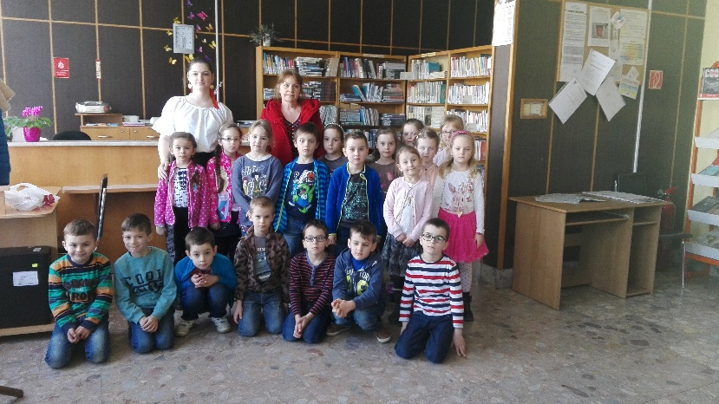
Renáta Titková a Jana Peniašková,
školské knihovníčky

V Krajskej knižnici Karola Kmeťka s „Rozprávočkou“

